HALAMAN PERSETUJUAN

Proposal skripsi ini dengan judul ***Implementasi IoT pada Pertanian Vertikal (Vertical Farming) menggunakan Sistem Irigasi Kabut*** oleh Ivana Yuni Astari NIM 425 17 044 dinyatakan layak untuk dilanjutkan sebagai tugas akhir.

Makassar, Juni 2020

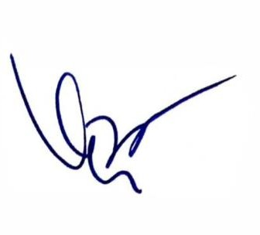Mengetahui, Menyetujui,

Koordinator Program Studi, Dosen Pengarah,

Eddy Tungadi, S.T., M.T. Drs. Kasim, M. T.

NIP. 197908232010121001 NIP. 196306201991031002

ii